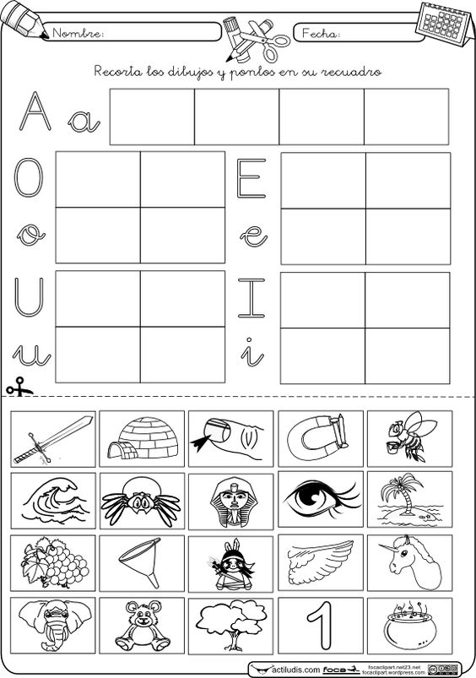
Recorta los dibujos, nómbralos y ubícalos en su letra inicial.

Lee y pinta de igual color los recuadros que dicen lo mismo.
Lee y copia con letra ligada.

Practicando tu lectura
_________________________________________________________________________________________________

